TRƯỜNG ĐẠI HỌC KINH TẾ
ĐẠI HỌC ĐÀ NẴNG



BÁO CÁO HỌC PHẦN
QUẢN TRỊ DỰ ÁN CÔNG NGHỆ THÔNG TIN

ĐỀ TÀI:
QUẢN TRỊ DỰ ÁN XÂY DỰNG PHẦN MỀM GỢI Ý ĐỊA ĐIỂM
DU LỊCH Ở ĐÀ NẴNG

Giảng viên hướng dẫn | : Ts. Hoàng Nguyên Vũ
Nhóm thực hiện | : 2
Sinh viên thực hiện | : Nguyễn Thị Duyên  Nguyễn Thị Thu Hoài  Nguyễn Thị Mùi  Nguyễn Minh Phượng  Nguyễn Thị Tiên  Lê Âu Anh Thư

Đà Nẵng, tháng 04 năm 2024

MỤC LỤC
I. Đặt vấn đề 3
II. Tổng quan về dự án 3
1. Tổng quan về dự án 3
2. Lợi ích của phần mềm 4
III. Phân tích thiết kế hệ thống 6
1. Sơ đồ use case 6
2. Sơ đồ lớp 7
IV. Quản trị dự án 8
1. Quản lý phạm vi 8
2. Quản lý thời gian 11
3. Quản lý chi phí 12
4. Quản lý rủi ro 14
5. Quản lý chất lượng 15
V. Kết luận 17
VI. Phụ lục 19
1. Nguyễn Minh Phượng: Chỉnh sửa màn hình chức năng tìm kiếm 19
2. Nguyễn Thị Mùi: Chỉnh sửa màn hình trang chủ 20
3. Nguyễn Thị Thu Hoài: Thiết kế màn hình hiển thị thông tin chi tiết 23
4. Nguyễn Thị Tiên: Thiết kế màn hình sửa địa điểm 25
5. Nguyễn Thị Duyên: Thiết kế màn hình quên mật khẩu 26
6. Lê Âu Anh Thư: Chỉnh sửa màn hình đánh giá 31

DANH MỤC HÌNH ẢNH
Hình 1. Sơ đồ Use Case 6
Hình 2. Sơ đồ lớp 7
Hình 3. Quản lý phạm vi 8
Hình 4. Quản lý thời gian 11
Hình 5. Quản lý chi phí thực tế 12
Hình 6. Quản lý chi phí chi tiết 13
Hình 7. Tổng chi phí 13
Hình 8. Quản lý rủi ro 14
Hình 9. Quản lý trạng thái chất lượng 15
Hình 10. Quản lý chất lượng 16

Đặt vấn đề
Với nhu cầu du lịch ngày càng tăng ở Đà Nẵng, việc tìm kiếm thông tin và lựa chọn địa điểm phù hợp trở thành một thách thức đối với du khách hiện nay. Với hàng trăm địa điểm du lịch, từ các bãi biển tuyệt đẹp đến các công trình kiến trúc nổi tiếng, việc tìm hiểu và tạo lịch trình du lịch thích hợp có thể gây khó khăn và tốn thời gian.
Để giúp du khách khám phá Đà Nẵng một cách dễ dàng và hợp lý, nhóm 2 đã làm nên một phần mềm gợi ý địa điểm du lịch độc đáo. Phần mềm này sẽ cung cấp thông tin chi tiết về các điểm đến phổ biến và ít được biết đến tại Đà Nẵng. Du khách sẽ có thể tìm hiểu về các điểm tham quan, nhà hàng, khách sạn và hoạt động giải trí phù hợp với sở thích và nhu cầu của mình.

Tổng quan về dự án

Tổng quan về dự án
Dự án gợi ý địa điểm du lịch tại Đà Nẵng là một ứng dụng độc đáo được phát triển để giúp du khách khám phá và tận hưởng thành phố biển tuyệt đẹp này. Với mục tiêu cung cấp thông tin chi tiết và gợi ý các điểm đến hấp dẫn, dự án mang đến cho du khách một trải nghiệm du lịch tiện lợi và đáng nhớ.
Ứng dụng sẽ cung cấp danh sách các địa điểm du lịch phong phú tại Đà Nẵng, từ bãi biển tuyệt đẹp như Bãi Bắc và Mỹ Khê, đến các công trình kiến trúc nổi tiếng như Cầu Rồng và Linh Ứng - Ngũ Hành Sơn. Du khách sẽ có thể xem thông tin chi tiết về mỗi địa điểm, bao gồm vị trí, mô tả, hình ảnh và nhận xét từ những người đã trải nghiệm trước đó.
Dự án gợi ý địa điểm du lịch tại Đà Nẵng sử dụng công nghệ tiên tiến và giao diện người dùng thân thiện, mang lại trải nghiệm tuyệt vời cho du khách. Với sự kết hợp giữa thông tin đa dạng về địa điểm du lịch và tính năng tùy chỉnh, ứng dụng này sẽ giúp du khách khám phá Đà Nẵng một cách thông minh và tận hưởng những khung cảnh tuyệt đẹp và trải nghiệm độc đáo mà thành phố này mang lại. Hãy để phần mềm của nhóm 2 chúng tôi giúp khám phá vẻ đẹp và sự phong phú của thành phố này một cách dễ dàng và tiện lợi.

Lợi ích của phần mềm
Ứng dụng gợi ý địa điểm du lịch tại Đà Nẵng giúp bạn khám phá những địa điểm mới mà bạn chưa biết đến. Đà Nẵng là một thành phố đa dạng với nhiều điểm tham quan, như bãi biển, ngọn núi, ngôi chùa, những địa điểm lịch sử và văn hóa. Ứng dụng sẽ giúp bạn tìm ra những địa điểm thú vị mà bạn có thể khám phá trong chuyến du lịch của mình. Ngoài ra, ứng dụng còn mang lại nhiều lợi ích quan trọng cho người dùng. Dưới đây là một số lợi ích cụ thể của ứng dụng này.

Đối với người dùng:
1. Tìm kiếm và quản lý thông tin địa điểm: Ứng dụng cho phép bạn tìm kiếm và quản lý thông tin về các địa điểm du lịch ở Đà Nẵng. Người dùng có thể lưu trữ thông tin về các địa điểm yêu thích, lịch trình du lịch, vé tham quan và các hoạt động đã và sắp thực hiện.
2. Gợi ý địa điểm du lịch: Ứng dụng có khả năng gợi ý các địa điểm du lịch phù hợp với sở thích và nhu cầu của bạn. Dựa trên thông tin cá nhân và tiêu chí của bạn, ứng dụng có thể đề xuất những địa điểm du lịch hấp dẫn, như các điểm tham quan, nhà hàng, quán cà phê, khu mua sắm và các hoạt động giải trí.
3. Định vị và chỉ đường: giúp bạn xác định vị trí hiện tại và tìm đường đến các địa điểm du lịch một cách dễ dàng. Bạn có thể nhận được hướng dẫn chi tiết về lộ trình đi lại và cách điểm đến gần nhất.
5. Thông tin chi tiết: Ứng dụng cung cấp thông tin chi tiết về các địa điểm du lịch, bao gồm mô tả, hình ảnh, đánh giá và nhận xét từ người dùng khác. Điều này giúp bạn có cái nhìn toàn diện về các địa điểm trước khi quyết định tham quan.
6. Đánh giá và nhận xét: Ứng dụng thường cho phép người dùng đánh giá và nhận xét về các địa điểm du lịch mà họ đã trải nghiệm. Thông qua những đánh giá này, bạn có thể có cái nhìn tổng quan về chất lượng và trải nghiệm của mỗi địa điểm, giúp bạn đưa ra quyết định tốt hơn trong việc lựa chọn địa điểm du lịch.

Đối với người quản trị viên:
Đối với người quản trị viên, ứng dụng quản lí và gợi ý địa điểm du lịch ở Đà Nẵng cũng mang đến nhiều lợi ích quan trọng. Dưới đây là một số lợi ích mà người quản trị viên có thể trải nghiệm:
1. Quản lý nội dung: Người quản trị viên có thể quản lý và cập nhật thông tin về các địa điểm du lịch, bao gồm mô tả, hình ảnh, đánh giá, và các thông tin khác. Họ có thể thêm mới, chỉnh sửa hoặc xóa các nội dung để đảm bảo thông tin luôn được cập nhật và chính xác.
2. Quản lý người dùng: Người quản trị viên có thể quản lý danh sách người dùng, bao gồm thông tin cá nhân, tài khoản và các quyền hạn. Họ có thể kiểm soát quyền truy cập và quản lý tài khoản người dùng để đảm bảo tính bảo mật và an toàn cho ứng dụng.
3.Sắp xếp và thống kê: Ứng dụng có thể cung cấp các công cụ thống kê và phân tích dữ liệu cho người quản trị viên. Nhờ đó, họ có thể hiểu được hành vi sử dụng của người dùng, tìm hiểu xu hướng du lịch, đánh giá hiệu quả của ứng dụng và đưa ra các quyết định dựa trên thông tin này.
4. Tương tác và hỗ trợ người dùng: Người quản trị viên có khả năng tương tác và hỗ trợ người dùng. Họ có thể trả lời câu hỏi, giải đáp thắc mắc, xử lý phản hồi và gợi ý cho người dùng. Điều này giúp cải thiện trải nghiệm người dùng và duy trì một mối quan hệ tốt với khách hàng.
Tóm lại, với vai trò người quản trị viên, ứng dụng quản lý và gợi ý địa điểm du lịch ở Đà Nẵng mang đến khả năng quản lý nội dung, người dùng, thống kê và phân tích, tương tác với người dùng, cũng như tạo ra cơ hội quảng cáo và hợp tác. Điều này giúp người quản trị viên nâng cao chất lượng và hiệu quả của ứng dụng.

Phân tích thiết kế hệ thống

Sơ đồ use case
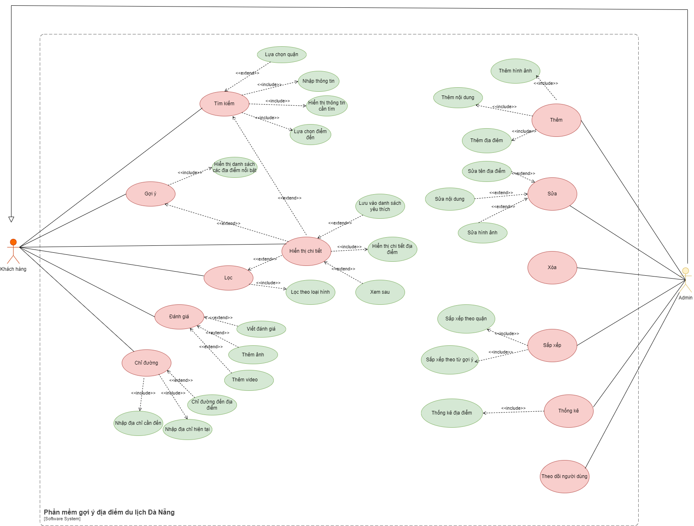
Hình 1. Sơ đồ Use Case

Sơ đồ lớp
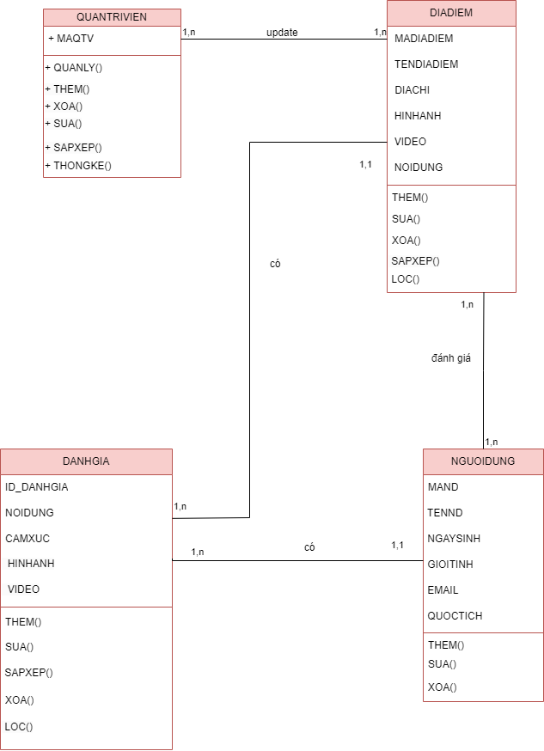
Hình 2. Sơ đồ lớp

Quản trị dự án

Quản lý phạm vi
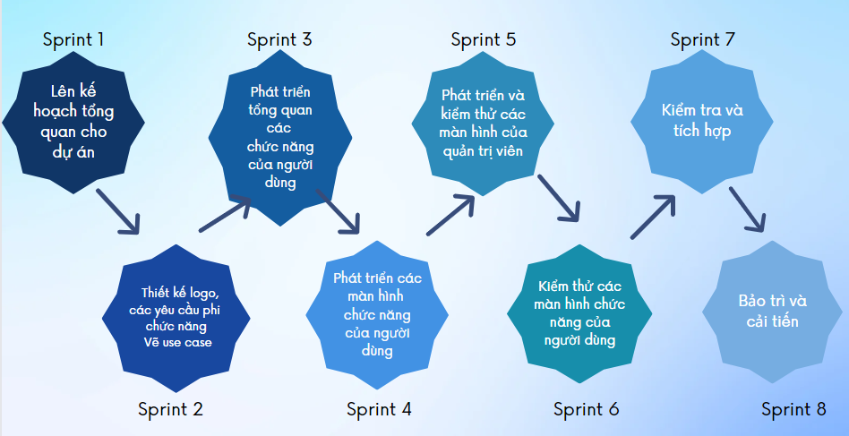
Hình 3. Quản lý phạm vi
Phạm vi dự án của phần mềm gợi ý địa điểm du lịch ở Đà Nẵng. Các công việc cần thực hiện:
Lên tổng quan cho dự án: Thu thập yêu cầu và xác định rõ ràng các yêu cầu để phát triển cho phần mềm cho phía người dùng và quản trị viên.Xác định ưu tiên và ưu tiên các yêu cầu để tạo ra một ứng dụng có hiệu suất tốt và đáp ứng tốt nhu cầu người dùng.

Thiết kế logo,các yêu cầu phi chức năng, vẽ use case, workflow:Tiến hành thiết kế logo cho dự án,lập danh sách các yêu cầu chức năng và phi chức năng từ phía người dùng và quản trị viên. Xác định và định nghĩa các yêu cầu phi chức năng như hiệu suất, bảo mật, độ tin cậy và khả năng mở rộng của ứng dụng. Mô tả các tác nhân, hành động và kịch bản tương tác giữa người dùng và hệ thống thông qua sơ đồ use case..
Phát triển tổng quan các chức năng của người dùng:
-Đăng nhập và quản lý tài khoản: Cho phép người dùng đăng nhập vào ứng dụng bằng tài khoản của mình,.cung cấp chức năng, đăng ký tài khoản mới,cho phép người dùng quản lý thông tin cá nhân và cập nhật hồ sơ.
-Gợi ý địa điểm du lịch: Cung cấp danh sách các địa điểm du lịch phổ biến và hấp dẫn tại Đà Nẵng, hiển thị thông tin chi tiết về mỗi địa điểm, bao gồm hình ảnh, mô tả, đánh giá và đánh giá của người dùng, cho phép người dùng tìm kiếm và lọc địa điểm dựa trên các tiêu chí như loại hình, vị trí và đánh giá.
-Xem địa điểm và chia sẻ địa điểm: Cho phép người dùng khám phá các địa điểm mới,cung cấp chức năng đã thích, lưu, xem sau và chia sẻ địa điểm với người khác.
-Đánh giá và nhận xét:Cho phép người dùng đánh giá và đánh giá các địa điểm du lịch mà họ đã trải nghiệm.Hiển thị đánh giá và nhận xét từ người dùng khác để cung cấp thông tin tham khảo cho người dùng khác.
-Tìm kiếm và định vị: Cung cấp chức năng tìm kiếm nhanh để người dùng có thể tìm kiếm địa điểm cụ thể.Sử dụng định vị GPS để hiển thị vị trí người dùng và định vị các địa điểm du lịch gần nhất.
-Thông tin hữu ích: Cung cấp thông tin hữu ích về văn hóa, lịch sử, ẩm thực và các hoạt động giải trí khác tại Đà Nẵng. Hiển thị thông tin về văn hóa địa phương, sự kiện và lễ hội diễn ra tại Đà Nẵng.
Phát triển và kiểm thử các màn hình của quản trị viên:
-Đăng nhập và quản lý tài khoản:Cho phép quản trị viên đăng nhập vào hệ thống bằng tài khoản riêng.Cung cấp quản lý tài khoản người dùng, bao gồm xem thông tin, khóa tài khoản hoặc xóa tài khoản nếu cần thiết.Đảm bảo tính bảo mật và quyền riêng tư thông qua xác thực và phân quyền.
-Quản lý địa điểm du lịch: Hiển thị danh sách các địa điểm du lịch hiện có trong hệ thống. Cho phép quản trị viên thêm, sửa đổi hoặc xóa các địa điểm du lịch.Cung cấp chức năng
-Thống kê và báo cáo:Cung cấp thống kê và báo cáo về số lượng người dùng, lượt truy cập, đánh giá và các hoạt động khác trên ứng dụng.Hiển thị biểu đồ và biểu đồ trực quan để trình bày thông tin thống kê một cách dễ hiểu.Cho phép quản trị viên tạo báo cáo tùy chỉnh dựa trên các yêu cầu cụ thể.
-Quản lý người dùng và tài khoản:Cho phép quản trị viên quản lý và phân quyền người dùng khác, bao gồm xem thông tin, khóa tài khoản hoặc xóa tài khoản nếu cần thiết.Cung cấp chức năng tìm kiếm và lọc người dùng dựa trên các tiêu chí như tên, địa chỉ email hoặc vai trò.
Kiểm thử các màn hình chức năng của người dùng:
-Đăng nhập và đăng ký:Kiểm tra tính năng đăng nhập bằng cách nhập thông tin tài khoản hợp lệ và xác nhận rằng người dùng được đăng nhập thành công.Kiểm tra tính năng đăng ký bằng cách nhập thông tin hợp lệ và đảm bảo rằng người dùng có thể tạo tài khoản mới.
-Xem thông tin địa điểm du lịch: Kiểm tra tính năng hiển thị danh sách các địa điểm du lịch và đảm bảo rằng thông tin chi tiết như tên, hình ảnh, mô tả và đánh giá được hiển thị chính xác. Kiểm tra tính năng tìm kiếm và lọc địa điểm bằng cách nhập các tiêu chí như loại hình hoặc vị trí và xác nhận rằng kết quả trả về chính xác.
-Đánh giá và nhận xét địa điểm:Kiểm tra tính năng đánh giá và nhận xét bằng cách thêm đánh giá và nhận xét mới và đảm bảo rằng chúng được lưu trữ và hiển thị đúng cách.Kiểm tra tính năng xem đánh giá và nhận xét hiện có và đảm bảo rằng chúng được hiển thị đúng và có thể được sắp xếp hoặc lọc theo yêu cầu.
Kiểm tra và tích hợp: Tiến hành kiểm tra, chỉnh sửa và tích hợp các màn hình của phần mềm đã làm trước đó để đảm bảo ứng dụng hoạt động không có lỗi gì xảy ra
Bảo trì và cải tiến: Sau khi triển khai và đảm bảo tính ổn định của hệ thống thì nên bảo trì và cải tiến ứng dụng thông qua các hoạt động bảo trì và hỗ trợ kỹ thuật.

Quản lý thời gian
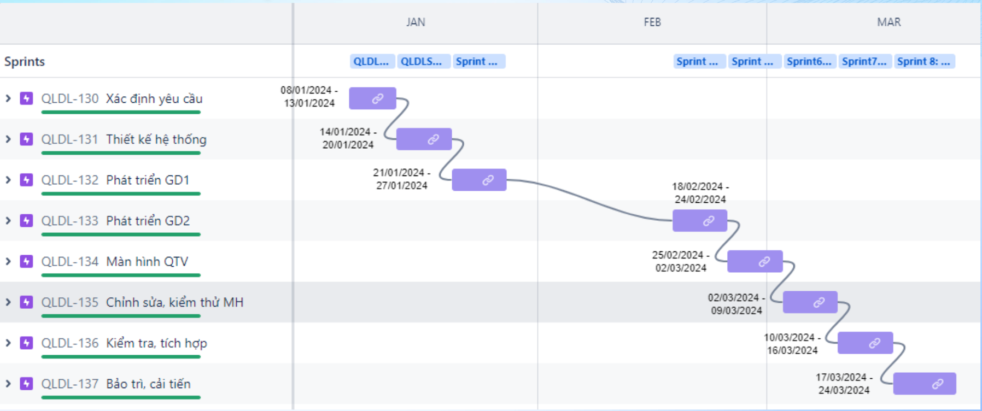
Hình 4. Quản lý thời gian
Dự án phát triển phần mềm quản lý và gợi ý địa điểm du lịch trải qua 8 sprint, từ ngày 8/1/2024 và kết thúc vào ngày 24/3/2024. Mỗi sprint được đảm nhận một nhiệm vụ để đảm bảo dự án phát triển đúng tiến độ và chất lượng.
Sprint 1: Xác định yêu cầu
Sprint 2: Thiết kế hệ thống
Sprint 3: Phát triển phần mềm giai đoạn 1 đối với người dùng
Sprint 4: Phát triển phần mềm giai đoạn 2 đối với người dùng
Sprint 5: Phát triển phần mềm đối với người quản trị viên
Sprint 6: Chỉnh sửa và kiểm thử màn hình
Sprint 7: Kiểm tra và tích hợp màn hình
Sprint 8: Bảo trì và cải tiến

Quản lý chi phí
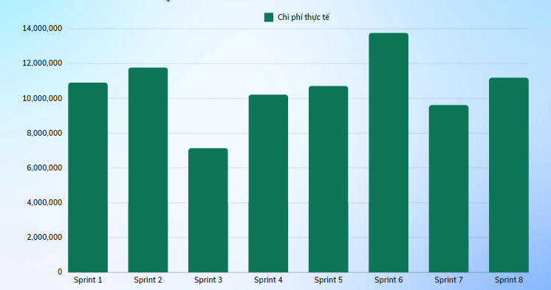
Hình 5. Quản lý chi phí thực tế
Biểu đồ thể hiện chi phí thực tế của từng sprint sau khi kết thúc dự án
- Sprint 1: Tổng chi phí cần phải trả cho sprint này là 10.910.000 đồng (đã bao gồm chi phí nhân viên và chi phí khác).
- Sprint 2: Tổng chi phí là 11.780.000 đồng (đã bao gồm chi phí nhân viên và chi phí khác).
- Sprint 3: Tổng chi phí là 7.150.000 đồng(đã bao gồm chi phí nhân viên và chi phí khác)
- Sprint 4: Tổng chi phí là 10.220.000 đồng(đã bao gồm chi phí nhân viên và chi phí khác)
- Sprint 5: Tổng chi phí là 10.720.000 đồng(đã bao gồm chi phí nhân viên và chi phí khác)
- Sprint 6: Tổng chi phí là 13.770.000 đồng(đã bao gồm chi phí nhân viên và chi phí khác)
- Sprint 7: Tổng chi phí là 9.620.000 đồng (đã bao gồm chi phí nhân viên và chi phí khác)
- Sprint 8: Tổng chi phí là 11.190.000 đồng (đã bao gồm chi phí nhân viên và chi phí khác)

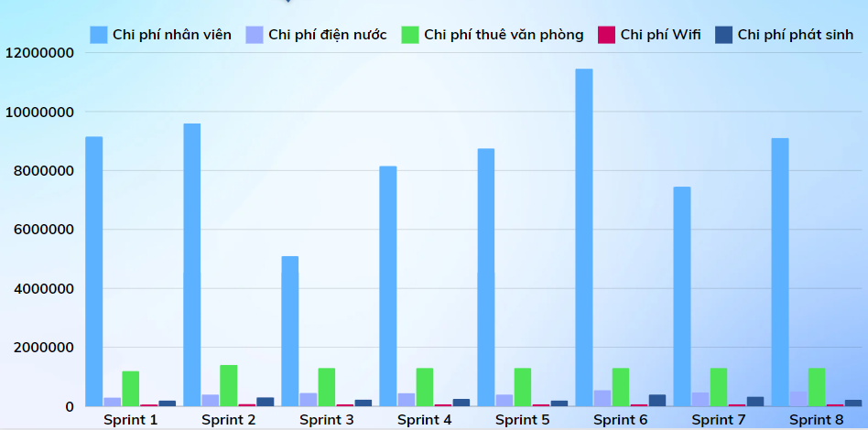
Hình 6. Quản lý chi phí chi tiết
- Biểu đồ thể hiện các khoản chi phí đã được chi tiêu ở từng sprint, cụ thể là các khoản chi phí sau: chi phí nhân viên, chi phí điện nước, chi phí thuê văn phòng, chi phí Wifi, chi phí phát sinh. Dưới đây là bảng chi phí chi tiêu chi tiết nhất của từng sprint:
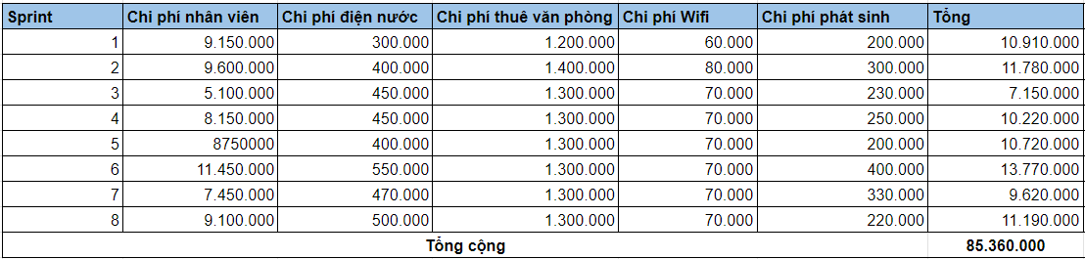
Hình 7. Tổng chi phí

Quản lý rủi ro
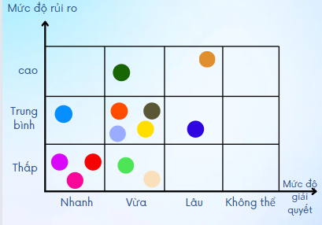
Hình 8. Quản lý rủi ro
- Trong quá trình làm dự án thì cũng có không ít các rủi ro có thể xảy ra và trên đây là các rủi ro xảy ra với các mức độ khác nhau và có các mức độ giải quyết phù hợp.
- Rủi ro 1:Thiếu dữ liệu về địa điểm → Rủi ro ở mức độ thấp và mức độ giải quyết nhanh.
- Rủi ro 2: Bị vướng mắc phần Thiết kế cơ sở dữ liệu, sơ đồ lớp → Rủi ro ở mức trung bình và có mức độ giải quyết vừa
- Rủi ro 3: Bị lẫn lộn giữa màn hình Hiển thị chi tiết và Đánh giá → Rủi ro ở mức trung bình và mức độ giải quyết nhanh.
- Rủi ro 4: Lượng task quá nhiều, áp lực về thời gian hoàn thành → Rủi ro ở mức trung bình và mức độ giải quyết vừa.
- Rủi ro 5: Không hoàn thành các task kịp vì làm chậm task → Rủi ro ở mức thấp và mức độ giải quyết nhanh.
- Rủi ro 6: Áp lực về chất lượng sản phẩm không như ý muốn → Rủi ro cao và mức độ giải quyết lâu hơn so với các rủi ro khác.
- Rủi ro 7: Nhầm lẫn giữa các chức năng → Rủi ro ở mức trung bình nhưng mức độ giải quyết lâu và khó khăn hơn. Bởi đây là rủi ro chức năng liên quan mật thiết đến ứng dụng vì vậy khi bị nhầm lẫn giữa các chức năng thì đồng nghĩa với việc làm lại từ đầu.
- Rủi ro 8: Chưa tạo liên kết giữa các màn hình → Rủi ro ở mức trung bình và mức độ giải quyết ở mức vừa
- Rủi ro 9: Thiết kế màn hình sai so với ban đầu → Rủi ro ở mức cao và mức độ giải quyết ở mức vừa. Rủi ro này có thể khắc phục được vì mình chỉ cần sửa lại màn hình thì cũng không tốn quá nhiều thời gian.
- Rủi ro 10: Không thống nhất được ý tưởng thiết kế → Rủi ro ở mức trung bình và mức độ giải quyết ở mức vừa. Rủi ro này có thể khắc phục dễ dàng khi thuyết phục được tất cả các thành viên trong nhóm cùng nhau thống nhất một ý tưởng để làm.
- Rủi ro 11: Nhân viên đau ốm → Rủi ro ở mức thấp và mức độ giải quyết ở mức vừa
- Rủi ro 12: Nhân viên thiếu kinh nghiệm → Rủi ro ở mức thấp và mức độ giải quyết ở mức vừa
- Rủi ro 13: Lỗi giao diện và tương thích trình duyệt → Rủi ro ở mức độ thấp và mức độ giải quyết nhanh.
⇒ Kết luận: Hầu hết các rủi ro đều có mức độ rủi ro trung bình hoặc thấp. Có 6 rủi ro được xếp vào mức độ rủi ro trung bình, 5 rủi ro được xếp vào mức độ rủi ro thấp và chỉ có 2 rủi ro được xếp vào mức độ rủi ro cao. Do đó, cần xây dựng và triển khai một kế hoạch quản lý rủi ro hiệu quả để xác định, đánh giá, phân loại và xử lý các rủi ro tiềm ẩn. Đồng thời, theo dõi và giám sát chặt chẽ các rủi ro trong suốt quá trình thực hiện dự án để kịp thời có biện pháp ứng phó khi cần thiết.

Quản lý chất lượng
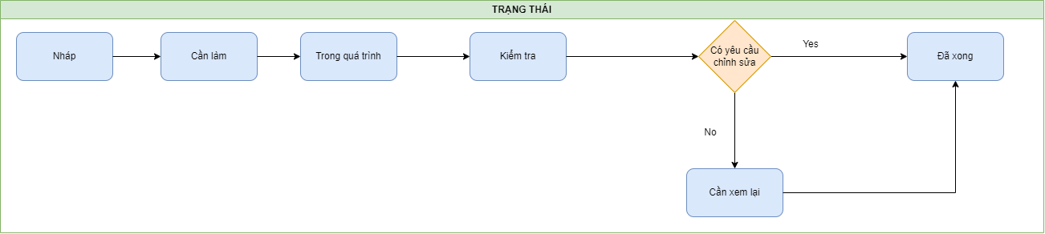
Hình 9. Quản lý trạng thái chất lượng

Sơ đồ chất lượng được diễn ra như sau:
- Bắt đầu với trạng thái “ Nháp”, tại trạng thái này các thông tin còn chưa chắc chắn, chưa rõ ràng. Buộc phải tìm hiểu kỹ lưỡng những nhiệm vụ trong task này.
- Sau quá trình tìm hiểu thì chuyển qua trạng thái “ Cần làm” khi chúng ta xác định được và lập kế hoạch để thực hiện.
- Khi thực hiện, tiến hành chuyển sang trạng thái “ Đang thực hiện”, thể hiện nhiệm vụ này đang trong quá trình làm.
- Tiếp theo, khi hoàn thành nhiệm vụ thì chuyển trạng thái “ Kiểm tra” nhằm mục đích kiểm tra lại những công việc làm đã đảm bảo yêu cầu hay chưa, nếu đảm bảo thì chuyển qua trạng thái “ Đã xong”. Nếu không đảm bảo thì chuyển qua trạng thái “ Cần xem lại” để chỉnh sửa để nhiệm vụ hoàn thành một cách tốt nhất. Khi đảm bảo được yêu cầu và nhiệm vụ thì chuyển qua trạng thái “ Đã xong”.
- Sơ đồ này giúp cho chúng ta nắm rõ được chất lượng của mỗi sprint. Giúp cho chúng ta đảm bảo chất lượng của dự án, từ đó đốc thúc những nhiệm vụ đang còn chậm trễ trong quá trình phát triển dự án.

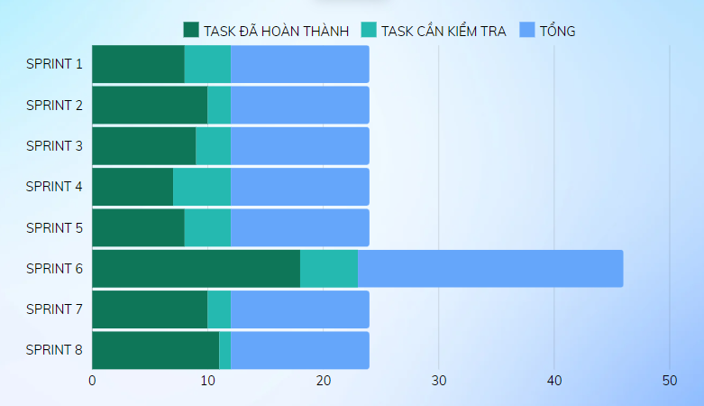
Hình 10. Quản lý chất lượng
- Biểu đồ quản lý chất lượng cho dự án xây dựng phần mềm quản lý và gợi ý địa điểm du lịch Đà Nẵng thấy rõ được biến động chất lượng qua các sprint. Mỗi sprint luôn có những khó khăn ảnh hưởng đến chất lượng của dự án.
- Tại sprint 1, gặp khó khăn về việc lên kế hoạch tổng quan dự án, nên chất lượng của dự án còn thấp. Tại sprint 2,3 chất lượng dự án đã cải thiện được đáng kể,khi đã lên được tổng quan dự án. Tại Sprint 4,5,6 chất lượng giảm xuống do gặp khó khăn trong quá trình phát triển giao diện, nhầm lẫn giữa các chức năng. Sprint 7,8 nhóm khắc phục được lỗi nên chất lượng được tăng lên.

Kết luận
Về dự án xây dựng ứng dụng quản lý địa điểm du lịch ở Đà Nẵng đã hoàn thành theo đúng kế hoạch dự định lúc đầu. Ứng dụng đã đáp ứng được hầu hết các yêu cầu về phạm vi, thời gian, chi phí, chất lượng và rủi ro.
Về quản lý phạm vi:
- Dự án đã thiết kế đủ các màn hình cũng như chức năng cho người dùng và quản trị viên, bên cạnh đó cũng luôn bảo trì và cải tiến ứng dụng để tránh trường hợp ứng dụng phát sinh ra lỗi đột ngột trong lúc người dùng truy cập vào app.
- Quản lý phạm vi cũng đảm bảo rằng dự án đã được hoàn thành theo đúng mục tiêu và kế hoạch đã đề ra trước đó. Bằng cách tuân thủ phạm vi đã xác định, nhóm đã đảm bảo rằng không có các chức năng không cần thiết hoặc không liên quan được thêm vào dự án, từ đó đảm bảo tính toàn vẹn và hiệu quả của dự án.
Về quản lý thời gian:
- Dự án đã được hoàn thành theo đúng tiến độ từng tuần mà nhóm đề ra. Đảm bảo thời gian chính xác, không sai lệch với các sprint. Trong quá trình sprint planning, nhóm đã xác định và ước lượng công việc cần thực hiện trong mỗi sprint. Các công việc được phân chia rõ ràng và gán cho các thành viên trong nhóm, đảm bảo rằng mỗi người có nhiệm vụ cụ thể và biết chính xác mục tiêu cần đạt được trong thời gian sprint đó.
- Các thành viên trong nhóm đã tuân thủ kế hoạch và thực hiện công việc theo sự phân công và tiến độ đã đề ra. Nhóm đã tuân thủ các quy trình và phương pháp quản lý dự án như Scrum để đảm bảo rằng công việc được thực hiện đúng thời gian và không có sai lệch lớn so với kế hoạch ban đầu.
Về quản lý chất lượng:
- Sản phẩm của dự án đáp ứng được các yêu cầu về chất lượng đề ra. Để đảm bảo chất lượng, nhóm đã áp dụng các quy trình kiểm thử và đảm bảo rằng tất cả các chức năng và tính năng của ứng dụng hoạt động một cách đúng đắn và ổn định.
- Trong quá trình phát triển, nhóm đã tuân thủ các tiêu chuẩn và quy trình phát triển phần mềm để đảm bảo chất lượng. Các lỗi và vấn đề đã được ghi nhận, theo dõi và giải quyết một cách kịp thời để đảm bảo rằng sản phẩm đáp ứng được các yêu cầu về chất lượng.
Về quản lý rủi ro:
- Quá trình xác định rủi ro thường bao gồm việc tiến hành các cuộc họp, đánh giá tài liệu, phân tích các yếu tố nội và ngoại tại có thể gây rủi ro. Sau đó, nhóm đánh giá mức độ ảnh hưởng và xác định xem liệu rủi ro có xảy ra hay không và có thể tác động như thế nào đến dự án.
- Tổ chức và quản lý rủi ro đã đảm bảo rằng dự án có sự chuẩn bị và phòng ngừa đầy đủ để giảm thiểu tác động tiềm năng của rủi ro. Bằng cách xác định và đánh giá rủi ro từ đầu, nhóm đã tăng khả năng thành công của dự án và đảm bảo rằng các biện pháp phòng ngừa và ứng phó được triển khai một cách hiệu quả.
Dự án xây dựng phần mềm gợi ý địa điểm du lịch ở Đà Nẵng có thể sử dụng các công nghệ và phương pháp hiện đại để cung cấp thông tin và đề xuất địa điểm du lịch hấp dẫn cho người dùng. Việc áp dụng các phương pháp quản lý dự án như Jira cũng đã giúp dự án được hoàn thành công việc theo đúng kế hoạch, yêu cầu và mục tiêu mà nhóm đề ra.

Phụ lục

Nguyễn Minh Phượng: Chỉnh sửa màn hình chức năng tìm kiếm
- Mục đích chung: Chỉnh sửa và mô tả rõ những yêu cầu cần có trong quá trình tìm kiếm địa điểm
- Yêu cầu tổng quát
- Thanh menu: Chứa các quận/ huyện của thành phố Đà Nẵng
- Button Cài đặt: Chuyển tiếp qua những thông cá tin cá nhân của người dùng
- Text: Các tên quận/huyện Đà Nẵng, giúp cho người dùng dễ dàng trong quá trình tìm kiếm
- Biểu tượng địa điểm: Cho biết tên quận/huyện trong khung text tên quận huyện mà người dùng đang tìm kiếm
- Text: Tên quận/huyện được người dùng đang tìm kiếm và được in đậm
- Hình ảnh: Hình ảnh địa điểm
- Text: Tên địa điểm
- Text: Địa chỉ địa điểm
- Text: In đậm tên quận huyện đang tìm kiếm
- Thanh menu: Chứa các chức năng liên quan đến quá trình dùng app
- Biểu tượng trang chủ: Hiển thị trang chủ của app hoặc từ các chức năng khác chuyển sang trang chủ thuận tiện cho quá trình tìm kiếm
- Biểu tượng lọc địa điểm: Hiển những địa điểm những đang đứng top lượt truy cập.
- Biểu tượng hiển thị chi tiết: Hiển thị chi tiết địa điểm mà người dùng cần trong quá trình tìm kiếm, lựa chọn lọc hay gợi ý.Chức năng này giúp người dùng biết những sự kiện,thông tin những địa điểm mà họ quan tâm.
- Biểu tượng đánh giá: Khi biết thông tin từ app người dùng có thể đánh giá địa điểm khi trải nghiệm địa điểm khi sử dụng app để hướng dẫn
- Biểu tượng chỉ đường: Hướng dẫn đường đi khi người dùng muốn một địa điểm vừa tìm kiếm/ lọc/ gợi ý
- Biểu tượng lọc: Chức năng lọc các loại địa hình mà người dùng muốn trải nghiệm bao gồm biển, núi….
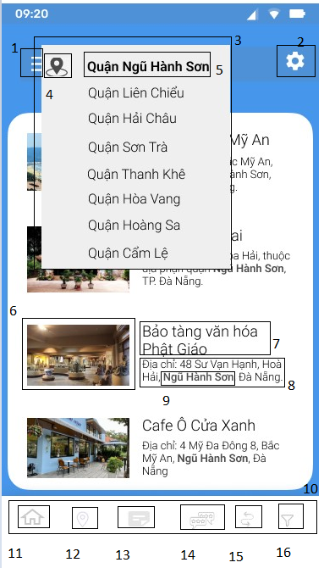

Nguyễn Thị Mùi: Chỉnh sửa màn hình trang chủ
- Tổng quan: Đây là màn hình chính của phần mềm. Màn hình hiển thị các chức năng cần thiết, các đề xuất cho người dùng
- Mục đích: Cung cấp cho người dùng cái nhìn tổng quan về các chức năng của phần mềm. Màn hình sau khi chỉnh sửa sẽ bao gồm:
- (1): thanh header bao gồm các thông tin về thời gian, sóng điện thoại, wifi, pin điện thoại
- (2): chức năng tìm kiếm theo quận
- (3): người dùng có thể tìm kiếm các địa điểm tại đây
- (4): người dùng có thể tùy chỉnh các thông tin cá nhân cần thiết bằng cách chọn vào icon cài đặt
- (5): tên của phần mềm
- (6): ảnh minh họa
- (7): logo giúp nhận diện phần mềm
- (8): người dùng có thể truy cập vào các địa điểm được gợi ý bên dưới để xem chi tiết các thông tin về địa điểm như các mô tả, hình ảnh, video, các đánh giá của những khách tham quan khác
- (9): thanh footer bên dưới sẽ bao gồm các tính năng của phần mềm. Từ trái sang phải, đầu tiên là trang chủ. Thứ 2 là chức năng gợi ý các địa điểm du lịch. Thứ 3 là chức năng hiển thị chi tiết về các địa điểm. Kế bên là chức năng đánh giá sẽ hiển thị các đánh giá của khách về những địa điểm. Tiếp đến là chức năng chỉ đường, người dùng có thể truy cập vào chức năng này để xem đường đi đến nơi mà mình muốn. Cuối cùng là chức năng lọc, người dùng có thể tìm kiếm nơi mình muốn đến một cách nhanh hơn thông qua chức năng cuối cùng này.
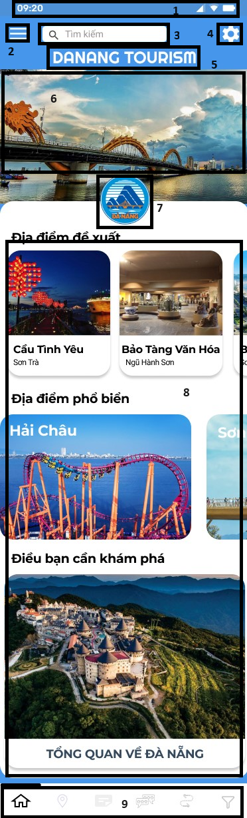

Nguyễn Thị Thu Hoài: Thiết kế màn hình hiển thị thông tin chi tiết
Tổng quát: Hiển thị thông tin chi tiết về một địa điểm du lịch cụ thể ở Đà Nẵng.
Hành động:
- Người dùng bấm vào sẽ hiện ra danh sách các chức năng phụ như: Đã xem gần đây, đã thích, xem sau.
- Người dùng bấm vào để tìm kiếm các địa điểm muốn đến.
- Người dùng có thể chọn lựa các tùy chọn khác như "Lưu vào danh sách yêu thích"
- Phần mềm hiển thị trang chi tiết về tổng quan địa điểm du lịch đó, bao gồm các thông tin như tên địa điểm, địa chỉ, mô tả, lịch sử, kiến trúc, hoạt động và các thông tin hữu ích khác…
- Người dùng bấm qua sẽ thấy các hình ảnh nổi bật của địa điểm du lịch đó.
- Người dùng bấm qua sẽ thấy các Video nổi bật của địa điểm du lịch đó.
- Người dùng bấm vào sẽ qua bên chức năng chỉ đường, giúp tìm kiếm các đường đi đến địa điểm du lịch đó.
- Người dùng có thể chia sẻ thông tin địa điểm lên mạng xã hội như: Facebook, Instagram, Google, Messenger.
- Biểu tượng trang chủ: Hiển thị trang chủ của app hoặc từ các chức năng khác chuyển sang trang chủ thuận tiện cho quá trình tìm kiếm
- Biểu tượng lọc địa điểm: Hiển những địa điểm những đang đứng top lượt truy cập.
- Biểu tượng hiển thị chi tiết: Hiển thị chi tiết địa điểm mà người dùng cần trong quá trình tìm kiếm, lựa chọn lọc hay gợi ý.Chức năng này giúp người dùng biết những sự kiện,thông tin những địa điểm mà họ quan tâm.
- Biểu tượng đánh giá: Khi biết thông tin từ app người dùng có thể đánh giá địa điểm khi trải nghiệm địa điểm khi sử dụng app để hướng dẫn
- Biểu tượng chỉ đường: Hướng dẫn đường đi khi người dùng muốn một địa điểm vừa tìm kiếm/ lọc/ gợi ý
- Biểu tượng lọc: Chức năng lọc các loại địa hình mà người dùng muốn trải nghiệm bao gồm biển, núi….
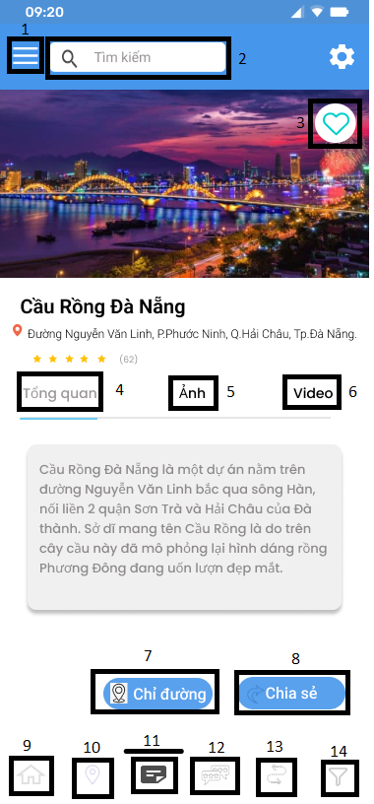

Nguyễn Thị Tiên: Thiết kế màn hình sửa địa điểm

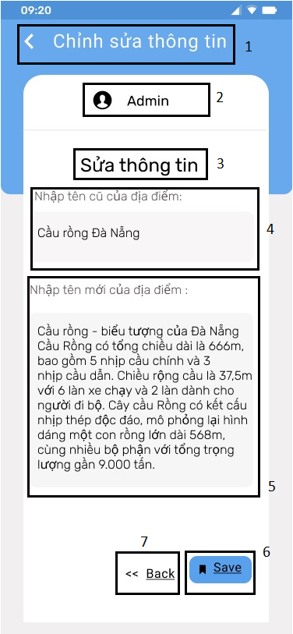
- Mục đích chung: Giúp quản trị viên dễ dàng thay đổi thông tin địa điểm, chỉnh sửa các thông tin địa điểm hoặc cập nhật lại các thông tin về địa điểm.
- Tổng quát:
- Hiển thị tên chức năng đã chọn
- Hiển thị tên admin
- Hiển thị tiêu đề “Sửa thông tin“
- Nhập tên cũ của địa điểm: Người dùng sẽ nhập tên hiện tại của địa điểm mà họ muốn chỉnh sửa. Điều này giúp hệ thống xác định đúng địa điểm cần thay đổi thông tin.
- Nhập tên mới của địa điểm: Sau khi nhập tên cũ, người dùng sẽ nhập tên mới mà họ muốn thay đổi cho địa điểm đó.
- Nhấp chuột vào nút “Save” để lưu lại tên đã sửa: Sau khi nhập tên mới, người dùng sẽ nhấp vào nút “Save” để lưu lại thay đổi. Hệ thống sẽ cập nhật thông tin của địa điểm dựa trên tên mới mà người dùng đã nhập.
- Nút quay lại nếu chọn sai địa điểm cần sửa: Nếu người dùng chọn sai địa điểm hoặc muốn hủy bỏ thao tác chỉnh sửa, họ có thể nhấp vào nút “Quay lại” để quay lại màn hình trước đó.

Nguyễn Thị Duyên: Thiết kế màn hình quên mật khẩu
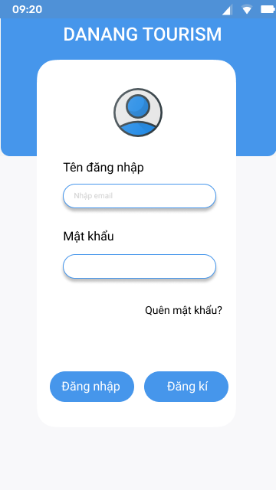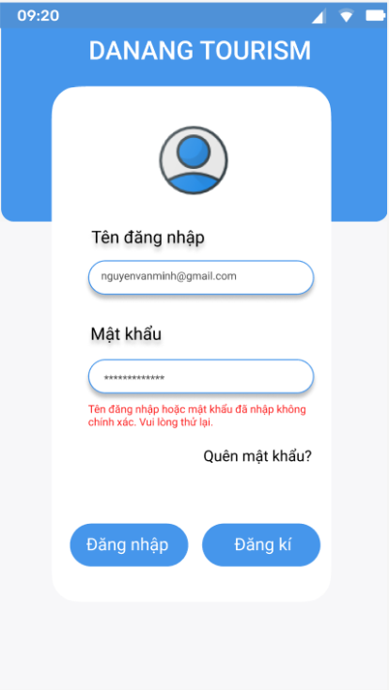
- Tổng quan: Màn hình quên mật khẩu giúp người dùng lấy lại quyền truy cập vào tài khoản của họ khi họ quên mật khẩu. Màn hình này sẽ hiển thị sau khi người dùng chọn tùy chọn "Quên mật khẩu?".
- Mục tiêu: Hỗ trợ người dùng lấy lại quyền truy cập vào tài khoản của họ.
Màn hình 1:
Yêu cầu cụ thể:
- Button: Quay lại màn hình đăng nhập sau khi người dùng ấn vào
- Text : “DANANG TOURISM” hiển thị tên của app
- Biểu tượng: biểu tượng người dùng
- Text : “Tìm tài khoản”
- Text : “Nhập email của bạn”
- Textbox: Ô nhập liệu để người dùng nhập email của họ. Không được để trống ô này.
- Text: “Chúng tôi có thể gửi thông báo qua email để phục vụ cho mục đích bảo mật và hỗ trợ bạn đăng nhập.”
- Button: “Tiếp tục” khi người dùng ấn vào sẽ chuyển đến màn hình tiếp theo
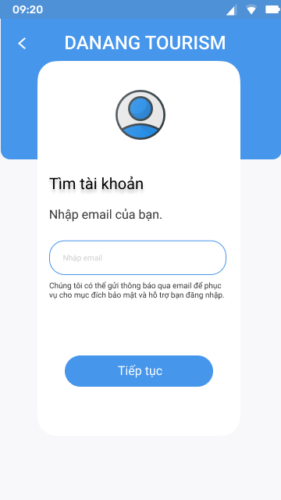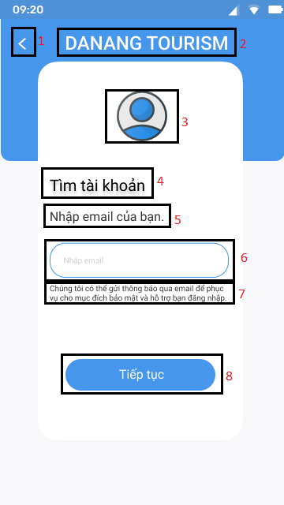
Màn hình 2:
Yêu cầu cụ thể:
- Button: Quay lại màn hình trước đó sau khi người dùng ấn vào
- Text : “DANANG TOURISM” hiển thị tên của app
- Text : “Chúng tôi sẽ gửi mã đến email của bạn”
- Text : hiển thị email của người dùng
- Biểu tượng: hình ảnh email của người dùng
- Text: Tên của người dùng
- Button: “Tiếp tục” khi người dùng ấn vào sẽ chuyển đến màn hình tiếp theo
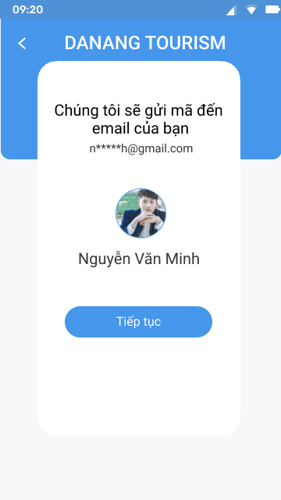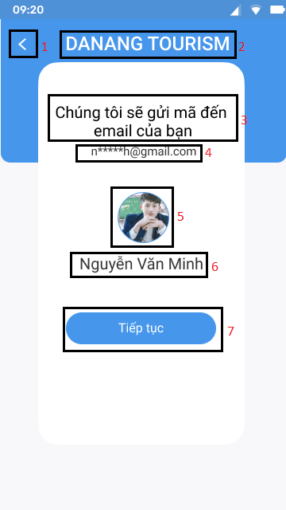
Màn hình 3:
Yêu cầu cụ thể:
- Button: Quay lại màn hình trước đó sau khi người dùng ấn vào
- Text : “DANANG TOURISM” hiển thị tên của app
- Biểu tượng: hình ảnh email của người dùng
- Text : “Xác nhận tài khoản”
- Text: “ Chúng tôi đã gửi mã đến email của bạn. Hãy nhập mã đó để xác nhận tài khoản.”
- Textbox: Ô nhập mã để người dùng nhập mã xác nhận của họ. Mã xác nhận chỉ chứa ký tự số, gồm 6 số và không chứa các kí tự đặc biệt. Không được để trống ô này.
- Button: “Tiếp tục” khi người dùng ấn vào sẽ chuyển đến màn hình tiếp theo
- Button: “Gửi lại mã” mã xác nhận sẽ được gửi lại cho người dùng. Người dùng tiến hành nhập lại mã xác nhận mới.
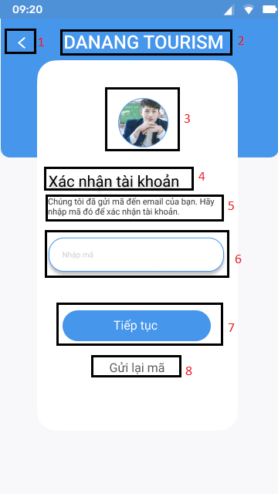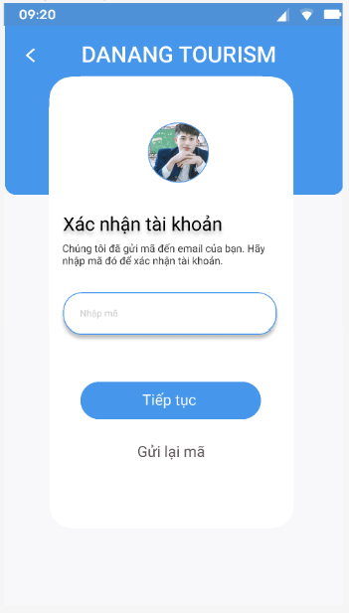

Màn hình 4:
Yêu cầu cụ thể:
- Button: Quay lại màn hình trước đó sau khi người dùng ấn vào
- Text : “DANANG TOURISM” hiển thị tên của app
- Biểu tượng: hình ảnh email của người dùng
- Text : “Nhập mật khẩu mới”
- Textbox: Nhập mật khẩu mới, ô nhập liệu để người dùng nhập mật khẩu mới của họ được hiển thị dưới dạng ký tự sao để bảo mật thông tin mật khẩu. Không được để trống ô này.
- Text: “Nhập lại mật khẩu mới”
- Textbox: Nhập lại mật khẩu mới, ô nhập liệu để người dùng nhập lại mật khẩu mới của họ, phải đảm bảo mật khẩu này phải khớp với mật khẩu mới trên kia.
- Button: “Tiếp tục” khi người dùng ấn vào sẽ chuyển đến màn hình tiếp theo
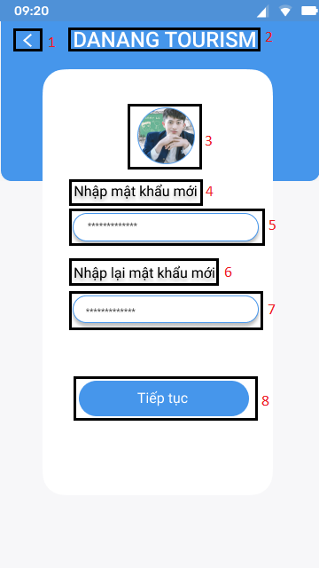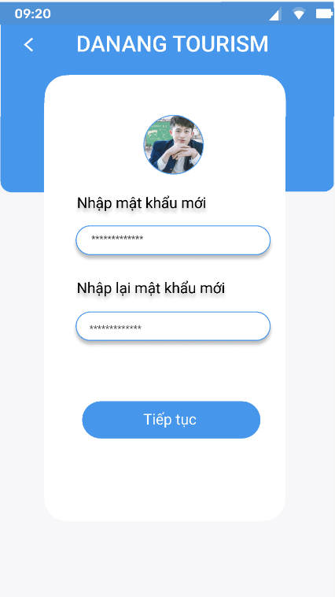

Màn hình 5:
Yêu cầu cụ thể:
Text: “ Đổi mật khẩu thành công”
Button: “ Thoát ra” quay lại màn hình trước đó sau khi người dùng ấn vào
Button: “ Tiếp tục” sẽ chuyển đến màn hình trang chủ của app
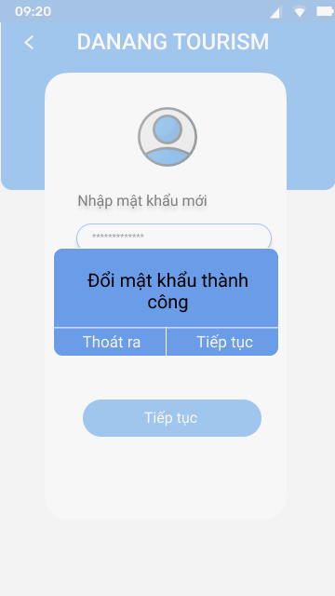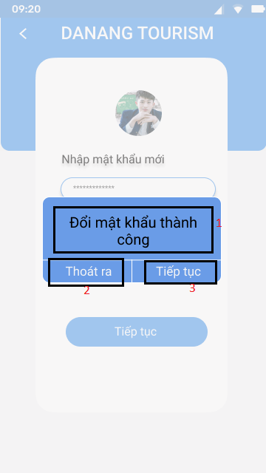

Lê Âu Anh Thư: Chỉnh sửa màn hình đánh giá
Mục đích chung: Chỉnh sửa và mô tả rõ những yêu cầu cần có trong quá trình người dùng đánh giá địa điểm
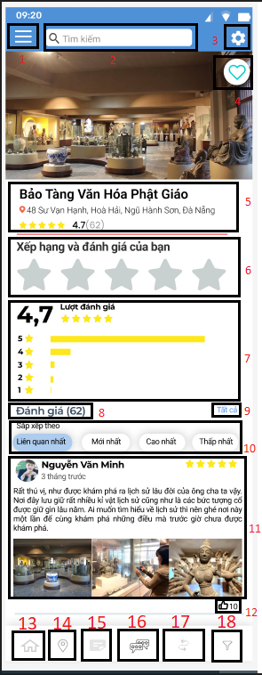

- Người dùng bấm vào sẽ hiện ra danh sách các chức năng phụ như: Đã xem gần đây, đã thích, xem sau.
- Người dùng bấm vào để tìm kiếm các địa điểm muốn đến.
- Người dùng có thể tùy chỉnh các thông tin cá nhân cần thiết bằng cách chọn vào icon cài đặt
- Người dùng có thể chọn lựa các tùy chọn khác như "Lưu vào danh sách yêu thích"
- Hiển thị thông tin của địa điểm bao gồm tên địa điểm, địa chỉ địa điểm, Số lượt đánh giá của người dùng về địa điểm
- Khi người dùng bấm vào đây sẽ hiển thị qua trang viết đánh giá về địa điểm
- Hiển thị tổng lượt trung bình đánh giá của địa điểm
- Hiển thị tổng số lượt đánh giá của người dùng về địa điểm
- Bấm vào Tất cả sẽ hiển thị qua trang Tất cả đánh giá của người dùng
- Sắp xếp theo các loại đánh giá như: Liên quan nhất, Mới nhất, Cao nhất, Thấp nhất
- Hiển thị đánh giá của người dùng bao gồm Tên người dùng, số sao, thời gian đánh giá, đánh giá, hình ảnh đánh giá,
- Hiển thị số lượt thích mà người dùng khác thích đánh giá ở địa điểm này
- Biểu tượng trang chủ: Hiển thị trang chủ của app hoặc từ các chức năng khác chuyển sang trang chủ thuận tiện cho quá trình tìm kiếm
- Biểu tượng lọc địa điểm: Hiển những địa điểm những đang đứng top lượt truy cập.
- Biểu tượng hiển thị chi tiết: Hiển thị chi tiết địa điểm mà người dùng cần trong quá trình tìm kiếm, lựa chọn lọc hay gợi ý.Chức năng này giúp người dùng biết những sự kiện,thông tin những địa điểm mà họ quan tâm.
- Biểu tượng đánh giá: Khi biết thông tin từ app người dùng có thể đánh giá địa điểm khi trải nghiệm địa điểm khi sử dụng app để hướng dẫn
- Biểu tượng chỉ đường: Hướng dẫn đường đi khi người dùng muốn một địa điểm vừa tìm kiếm/ lọc/ gợi ý
- Biểu tượng lọc: Chức năng lọc các loại địa hình mà người dùng muốn trải nghiệm bao gồm biển, núi….

